Chorme-memory
Memory面板的主要功能是监控网页中各种方法执行时间和内存的变化，简单来说它就是timeline的数字化版本 三个功能

Heap snapshot
功能：给当前网页拍一个内存快照
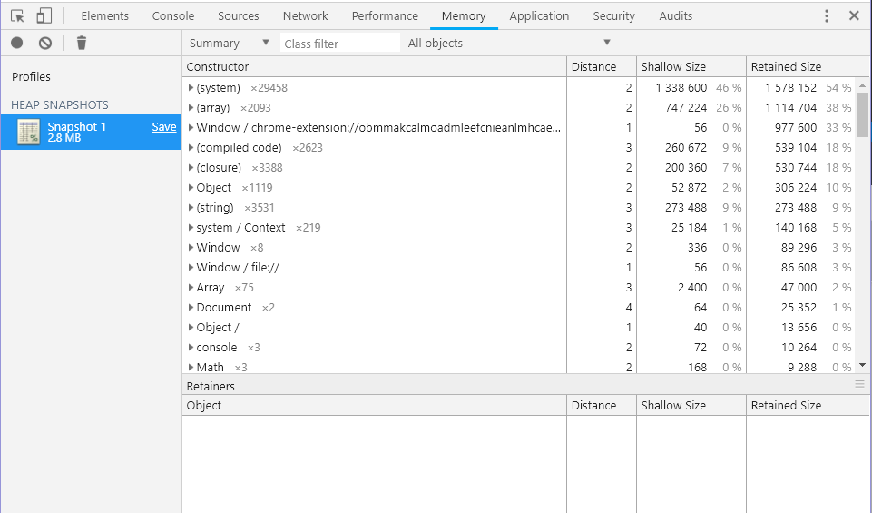
- 左边区域生成文件 文件名下方的数字表示这张快照记录到的内存大小
- Constructor（构造函数） 表示所有通过该构造函数生成的对象
其中多数都是系统级别的构造函数
Global property 全局对象和它引用的对象之间的中间对象
Closure 一些函数闭包中的一组对象的引用
Array string number regexp 一组属性引用了array string number或正则表达 式的对象类型
- Distance 对象到达GC根的最短距离
- Shallow size 对应构造函数生成的对象的自身占用内存的总数
- Retained size 对应对象自身所占用的内存+该对象能直接或间接
访问到的对象的内存
一个内存快照可以有多种视图，summary这个下拉选项可以得到四个视图
- Summary(概要) 通过构造函数名分类显示对象
- Comparison(对照) 显示两个快照间对象的差异
- Containment(控制) 探测堆内容
- Statistics(图形表) 用图表的方式浏览对比内存

Allocation instrumentation on timeline
功能:在持续一段时间内检测每个对象的生存情况（录像版的Heap snapshot）
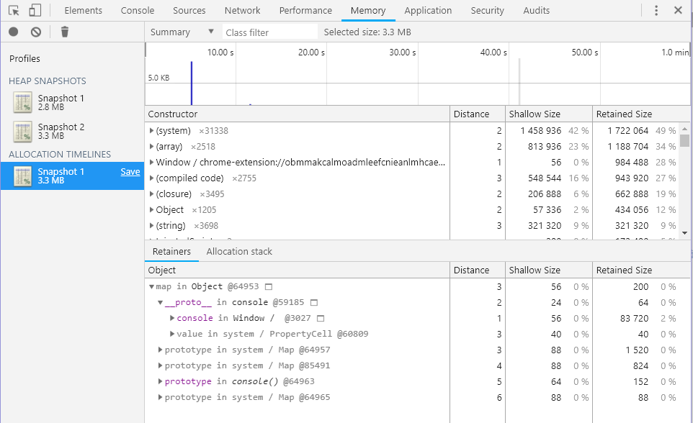
1.右上部分会出现蓝色和灰色的柱条，灰色代表监控这段时间内活跃过的对象，但是被回收掉了，蓝色的表示没有回收的对象

Allocation sampling
功能：记录函数执行时所占内存比例 以及函数的执行顺序 通过下拉选项可以切换数据显示的方式，有正包含关系，逆包含关系，图表类型三种选项
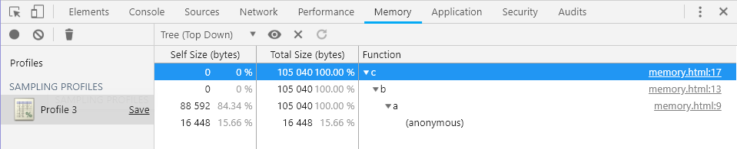
Profile3 是生成的文件
Tree（Top Down） 数据样式 展示类型
单独关注某一个函数
取消关注该函数
Self Size 函数自身执行所占内存大小 （不包含内部函数）
Total Size 函数总共执行所占内存大小（包含内部调用函数）
Function 界面执行的函数

